Вурнахатл или Вороний день.
Цель: Воспитывать уважение к самобытной культуре коренных народов Ханты-Мансийского автономного округа – Югра (ХМАО).
Задачи:
• Приобщать к богатому литературному наследию поэтов ханты и манси, к устному народному творчеству народов Югры.
• Обогащать словарный запас детей национальными названиями края, предметов быта, одежды, ремесел, символикой.
• Расширять знания детей о жизни, быте и культуре народов ХМАО через национальные игры, песни, танцы.
Предварительная работа:
• Слушание хантыйской музыки.
• Подготовка слайдовой презентации
• Разучивание национальных игр
• Разучивание танца «Важенки»
• Разучивание стихов о Югре.
Оборудования и материал:
Чум, костер, береза- дерево, ленточки, игрушки, сушки для обряда, колокольчики.
Ворона
Хантыйский древний праздник «Ворнахатл»-
Явленье птицы, символ новой жизни.
Вороне в тундре каждый рад:
Близка весна.
Ворона - первый признак.

У птицы просят мудрости, добра,
Готовят стол из угощений разных.
И рады дети - множество забав
Приносит им весенний первый праздник!
А. Тарасова «Ворона»

Я расскажу вам немного об истории праздника, на который мы сегодня собрались.
Говорят, давным-давно ворона белой была. И жила она с людьми в чуме. Но вот наступили трудные времена, людям не то, что живность кормить – самим есть нечего стало. И отправилась ворона на поиски пищи. Недолго она кружила, увидела падаль, наклевалась вдоволь, повернула обратно домой. Встретили ее люди и глазам своим не поверили: улетела белой, а вернулась черной. Но когда узнали, чем она питалась, выгнали ее из чума прочь. Прогнали люди ворону, а она все равно к ним возвращается с первыми весенними ветрами. И как бы они не сердились на ворону, а все равно рады ей, ведь ворона – первая вестница весны на Севере. Потому 7 апреля, в день прилета ворон, ханты устраивали Праздник вороны, как бы задабривая ее.
Звучит хантыйская мелодия, входит Акань (девочка, одетая в национальный наряд)
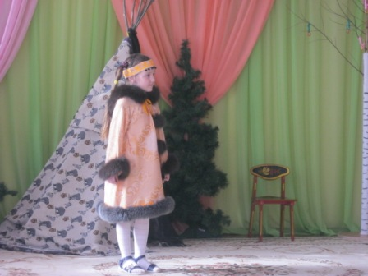
Акань
Наконец-то добралась до своей любимой поляны. Совсем изменилась поляна: снег стал темнее, возле деревьев проталины. Ох! Сколько народу собралось! Вуща Уля! Рада видеть вас у себя в гостях! Вы пришли весну встречать?
Ведущий:. Сегодня мы встречаем весну и вестницу её - ворону! Будем радоваться и веселиться!

Акань: Но сначала по обычаю надо провести обряд окуривания чагой. Этот обряд проводится для очищения жилища от злых духов, для того, чтобы попросить у добрых духов здоровья, тепла, взаимопонимания и всего хорошего.
Проводится обряд окуривания.

МОЛИТВА ПРИ ОКУРИВАНИИ:
Лымат, химат,
Все нечистые духи, злые духи,
Выходите, выходите,
Добрые духи, оставайтесь,
Займите самые заветные места:
Углы в нашем доме, жилище,
Для вас всегда есть место у нас,
Детей наших берегите,
Спасите от бед и несчастий,

У меня есть волшебный мешок, а в нем… Ой, а где же мой мешок? Ну, вот опять мой мешок Ворона прибрала. Ну, где же ворона? Обещала принести мне его сюда, и все нет ее и нет. Где же ворона?
Ведущий.
Она, наверно не хочет лететь из-за того, что весны еще нет. Давайте мы весну сейчас хором позовем. Позовем, ребята? Тогда все вместе: «Весна, весна приди весна!
Песню споем.
Дети зовут весну. Песню поют.

Акань.
Ничего у нас не получится, потому что весна нас не слышит. Только пение птиц может ее разбудить, а птицы поют только когда солнышко пригревает, позовем солнце?! ХЕЙРО!!!

Игра «Хейро»

Вбегает Ворона.
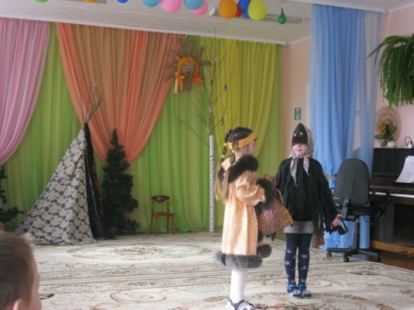
Ворона.
Карр - карр! Я уже здесь! Держи свой мешок, да не забудь поблагодарить.
Ведущий.
Здравствуй, Ворона! Так это ты можешь весну позвать?
Ворона.
Да! Я каждый год прилетаю первой, чтобы весну позвать и похвалиться перед ней и узнать, сколько детишек за зиму в чумах появилось.
Ведущий.
Так детишки маленькие, их мамы еще на улицу не пускают. Как же ты можешь знать?
Ворона.
Из детских колыбелек. Перед моим прилетом выносят подстилочки (мелкие стружки трухлявой березы) и складывают перед чумом. Сколько подстилочек, столько и детей прибавилось. А я в них лапки погрею, а то еще холодно. Я птица бездомная, везде летаю, мне тоже хочется воронят – детушек, но я замерзла. Может, мне поможете?
Ведущий.
Конечно, поможем. Ты только скажи, что нужно сделать?
Ворона.
Помогите мне сделать гнездо. А я посмотрю и в самом уютном гнезде поселюсь.
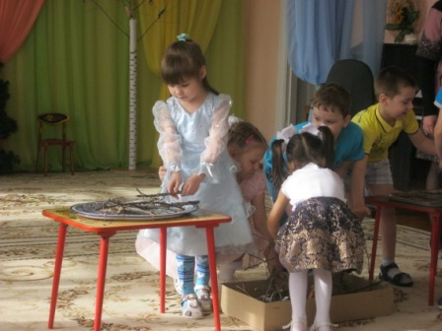
Конкурс.
Участвуют дети. Звучит хантыйская мелодия, а дети выполняют задание – строят гнездо. (Подручные материалы – тонкие прутики, бумага)

Ворона.
Акань, помоги мне определить, какое гнездо самое красивое и уютное.
Оценивают гнезда.

Ворона.
Порадовали! Спасибо вам. А для победителя у меня есть гостинец.
Ворона награждает победителя конкурса.

Ведущий:
Акань, давай заглянем в твой волшебный мешок и узнаем, какую игру он нам предложит.
(заглядывает в мешок)
А в мешочке задание для вас дети, а задание будет такое: я начну пословицу, а вы должны ее закончить.
Конкурс пословиц и поговорок о птицах. Задание - закончить фразы:
1.Слово не воробей…(вылетит – не поймаешь)
2.Лучше синица в руках, чем…(чем журавль в небе)
3.Всякая птица свое…(гнездо любит)

Ворона. Как вы меня порадовали! Наверно вы много знаете о птицах? Ну-ка, проверим.
Загадки о птицах
1. Белая птица над водой кружится. (Чайка)

2. Когда б он всюду не совал свой острый длинный нос,
Наш сад давно бы уж завял, а лес остался гол и бос: (дятел)

4. На вид неказист, зато голосист. (Соловей)

5. Верещунья, белобока, а зовут её …. (сорока)

6. Днем сидит она на ветке, а лишь вечер – за разбой:
Птичек ловит и лягушек, и мышей во тьме ночной. (Сова)

7. Забияка и воришка носит серое пальтишко,
На лету хватает крошки и боится только кошки. (воробей)

Ведущий.
Вот теперь, наверное, точно весна придет. Правда, Ворона?
Ворона.
Нет, не спешите. Я хоть и добрая, но пусть ребята порадуют меня чтением стихов о весне.

Дети читают стихи и получают жетоны.
Дети:
На березу села стая,
Не свистит, не напевает.
Знает каждый, млад и стар,
Не поётся слово «кар»!

Нынче праздник, древний праздник.
В гости еду, еду я.
Каждый чтит Вороний праздник.
Люди как одна семья!

Носят серенький жилет,
А у крыльев – чёрный цвет.
Кружат сразу двадцать пар.
Все кричат: «Кар! Кар!Кар!.

-Кар-р!- кричит ворона. – Кар-р!
Ставь, соседка, самовар-р!
Не жалей завар-рки!
Пр-ринимай подарки!
Ворона благодарит.

Ведущий : Издавна считалось, что женщину, которая 7 апреля первой увидит ворону, ожидает счастье. Поэтому женщины старались, затопив огонь в очаге, быстрее выйти на улицу. По поверьям ханты, кто первым увидит красавицу ворону и даже другую прилетевшую птицу, то его ждет удача в течении всего года: на охоте, на рыбалке и т.д. А это – самое главное для хантыйского народа.
А мы встретим весну с песнями, играми, танцами.

Группа девочек исполняют танец
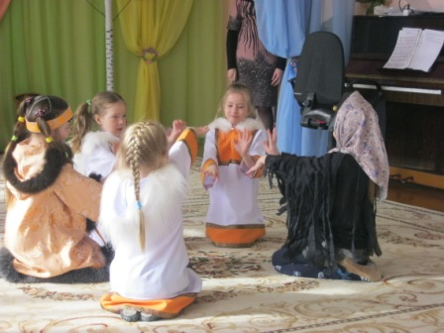

Ведущий: Мужчины тоже радовались празднику, мерялись силушкой богатырской.

Игра: «Перетяни палку»
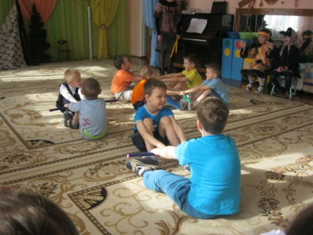

Ведущий :
Наш край называют краем болот. И вам приходится много ходить по топким местам.
Сейчас поиграем в хантыйскую игру

Не сойди с бруска (или перейти болото)

В игре участвуют 2 команды по три человека.
На каждую команду изготовляются по 3 деревянных бруска шириной 20 саниметров, длиной – 20 саниметров. Положив по 2 бруска на линию старта, играющие становятся на них обеими ногами. Третий брусок держат в руке. По сигналу оба игрока, не сходя с первых брусков, кладут третий брусок перед собой и переступают на него одной ногой. Освободившийся брусок перекладывают вперёд и переступают на него. Так оба постепенно передвигаются к финишу, находящемуся от линии старта на расстоянии 5-7метров. Кто первым дойдет до финиша, ни разу не оступившись, тот побеждает.
Ведущий :
По традициям в этот день на священном месте приносили в жертву оленя. Мужчины доставали из священных лобазов изображения духов-покровителей. Ставили им угощение. На улице ставили стол, на него ритуальную пищу: «соломат» - горячую кашу, «няхи» - мясо, «шай» - чай.

Игра «Собери крупу»
Играют 2 человек. Для игры необходимо 2 ложки, 2 тарелки и 2 миски, 4 стула.
Задание: кто быстрее перенесет крупу ложкой из миски в тарелку которая находится на расстоянии 3 метра

Ведущий : Природа, окружающая нас за много, много лет выработала различные приметы, связанные с ее состоянием и явлениями, которые помогают людям понимать жизнь, предсказывают события.
Приметы передаются из поколения в поколение – от родителей к детям - как очень важные вещи, потому что они помогают избежать неожиданных обстоятельств и ситуаций.
Ведущий : А что же в вороний день нельзя было делать?

Акань: В вороний день нельзя шить, рубить лес, колоть дрова.
Есть еще такие приметы: если ворона сядет на низкое дерево – весна будет скорая, а если на высокое – затяжная.
Если ворона села на самую верхушку дерева – весной будет «большая вода». По количеству ворон в этот день определяют, много ли будет рыбы и ягоды.

Ведущий: У хантов и манси есть обычай – наряд для весны готовить, привязывать на священную березу ленточки с завязанными в них монетками, загадывать желание, просить у духов здоровья, счастья, благополучия для своих родных.
Давайте и мы подготовим наряд для весны.
Детям раздаются ленточки с монетами. Они должны загадать желание и привязать ленточку на ветку священного дерева. А на будущий год мы узнаем, сбылось или нет желание
Если в этот день снег падает легкими, пушистыми снежинками, то по примете ханты это хорошо, значит Бог принял приношение. Но какой бы ни была весна, пусть она всем принесет здоровье, любовь, удачу и счастье!
Слова произносятся на фоне музыки и в процессе раздачи ленточек
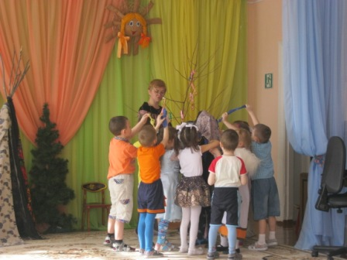
С пробуждением, мать Земля! Тебе зеленеть, а нам радоваться. О, мать
Земля, к тебе взываю! Ты можешь сделать человека сытым, отвести беду! Прими дары наши. Знаю, ты радуешься вместе с нами, у нас сегодня праздник, гостей много. Когда будешь делить удачу, не забудь нас и гостей наших, помоги нам во всех делах добрых!
Ворона: Высоко, далеко я летала, да у Торума просила, чтобы все желания людей исполнялись.
Я древний наказ вам передать должна:
В беде стойкими будьте!
В битве храбрыми будьте!
В ученье – усердными,
В славе – скромными!
Вот природы главная суть,
Великих духов суть…
Так говорят люди, совсем старые люди!

